armoire cintre commode coussin couverture couvre-lit descente drap lampe lit matelas napperon nuit oreiller penderie réveil rideaux table taie tiroir traversin ; http://www.appuifle.net/pchambre1_s.htm
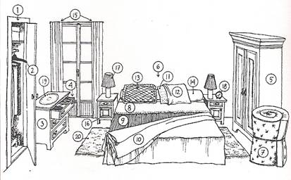
nº 1: une | nº 8: un |  | nº 15: des
nº 2: un | nº 9: une |  | nº 16: une | de
nº 3: une | nº10: un |  | nº 17: une
nº 4: un | nº11: un |  | nº 18: un
nº 5: une | nº 12: une | d’ | nº 19: un
nº 6: un | nº13: un |  | nº 20: une | de
nº 7: un | nº14: un

